ZAMÓWIENIE NA ROLETY TKANINIOWE „VEGAS PROFIL” DZIEŃ-NOC
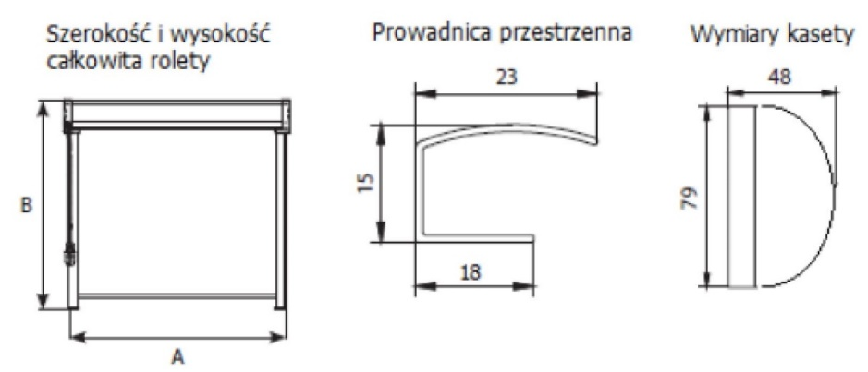

Zamawiający:

Nr zamówienia:

Data zamówienia:

Termin realizacji:
Nr paczki | Szerokość  całkowita  (A) (mm) | Wysokość całkowita  (B) (mm) | Ilość (szt.) | Symbol tkaniny | Sterowanie P/L | Kolor osprzętu |  |  |  |  |  |  | Uwagi
 |  |  |  |  |  | biały | brąz | sosna | złoty dąb | mahoń | orzech | dąb bagienny
1 | 2 | 3 | 4 | 5 | 6 | 7 |  |  |  |  |  |  | 8

Uwagi:

(czytelny podpis zamawiającego)

